Золотая рыбка из пластилина
Золотая рыбка - рыбка непростая, она умеет говорить и исполнять желания. Главное - умудриться поймать Золотую рыбку, но не удочкой, а неводом. И тогда рыбка исполнит любое твоё желание! Но не стоит забывать про чувство меры, иначе получится как в «Сказке о рыбаке и рыбке» А. С. Пушкина.

1. Основные части тела рыбки
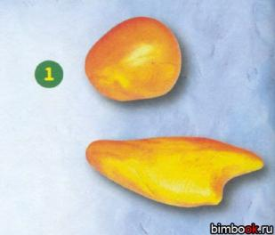
Из пластилина оранжевого цвета лепим небольшой овал для тела и изогнутую пластинку для хвоста.

2. Соединение основных частей Золотой рыбки
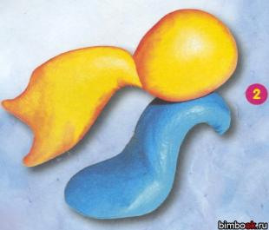
Присоединяем хвост к телу, изгибаем хвостик ещё больше. Из синего пластилина лепим «волну» и сажаем на неё Золотую рыбку.

3. Плавники для рыбки
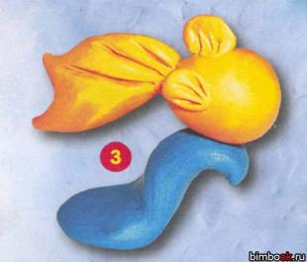
Из пластилина того же цвета лепим три плавника - один сверху и два по бокам. Стекой формируем декоративные полоски на плавниках и хвосте.

4. Глаза, корона и губы Золотой рыбки
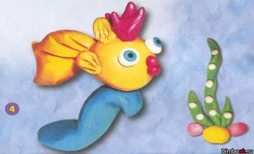
Лепим два маленьких белых шарика. Сверху накладываем два синих меньшего размера. Зубочисткой формируем отверстия зрачков, тем самым крепче соединяя шарики между собой. Чтобы сделать рот, соединяем между собой два маленьких овала из красного пластилина. Корону можно сделать из пластилина того же цвета, взяв 2 небольших кусочка и «вытянув» из него 2 ножки. Корону закрепите на голове перед верхним плавником.

